Условия питания обучающихся

Помещения для питания обучающихся:
- Столовая
- Пищеблок
Столовая – 80 посадочных мест.

Перечень оборудования пищеблока:
№ п/п | Наименование оборудования | Количество
1 | Шкаф для посуды | 1
2 | Мясорубка МИМ-300 | 1
3 | Ванна моечная 1-секционная | 3
4 | Стол производственный | 1
5 | Шкаф холодильный | 1
6 | Стеллаж производственный | 2
7 | Электрополотенце | 2
8 | Электроводонагреватель проточный | 1
9 | Машина картофелеочистительная | 1
10 | Машина посудомоечная | 1
11 | Плита кухонная электрическая 6-ти конфорочная с жарочным шкафом | 1
12 | Прилавок нейтральный | 1
13 | Зонт вытяжной | 1

Питание учащихся организованно в соответствии с нормами и требованиями СанПиН. Горячее питание в МБОУ Краснооктябрьская СОШ организуется для всех обучающихся по факту присутствия на занятиях. Интервалы между приемами пищи не превышают 3-4 часов. Пища готовится в соответствии с 10-дневным цикличным меню. Организатором питания учащихся МБОУ Краснооктябрьской СОШ является Общество с ограниченной ответственностью «ИМПЕРИЯ ВКУСА». Организатор питания предоставляет готовые блюда. Питание учащихся осуществляется организованно, согласно установленному графику. График питания обучающихся составлен таким образом, чтобы все учащиеся могли своевременно получить горячее питание.
В столовой 80 посадочных мест, мебель соответствует требованиям, существуют все условия для соблюдения правил личной гигиены. В школе выполняются требования, предъявляемые к технологическому оборудованию пищеблока: механическому, тепловому и холодильному. Всё оборудование находится в рабочем состоянии. Обучающиеся обеспечены полностью необходимым количеством столовой посуды. Пищеблок обеспечен необходимым разделочным инвентарём. Ежедневно на пищеблоке проводится отбор суточной пробы, которая хранится в холодильнике.
Контроль организации питания, качеством приготовленной пищи, санитарным состоянием обеденного зала, столовых приборов осуществляется администрацией школы, членами бракеражной комиссии, а также родительским комитетом школы при непосредственном участии обучающихся.
Вопросы организации питания рассматривались в социальных сетях родителями, на совещаниях под руководством директора и на оперативных планерках с педагогическим коллективом. Ответственное лицо за школьное питание, классные руководители ведут ежедневный учет учащихся, получающих горячее питание.
Работа по привитию навыков правильного питания обучающихся является важной частью деятельности педагогического коллектива школы. Классные руководители, социальный педагог проводят беседы с обучающимися о сбалансированном здоровом и своевременном питании.

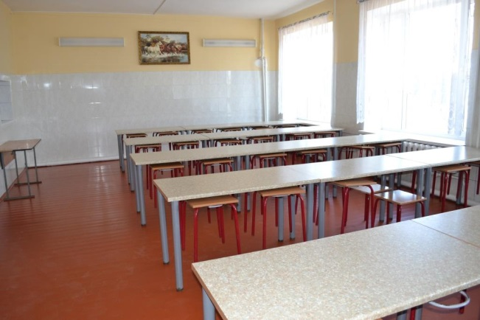 | 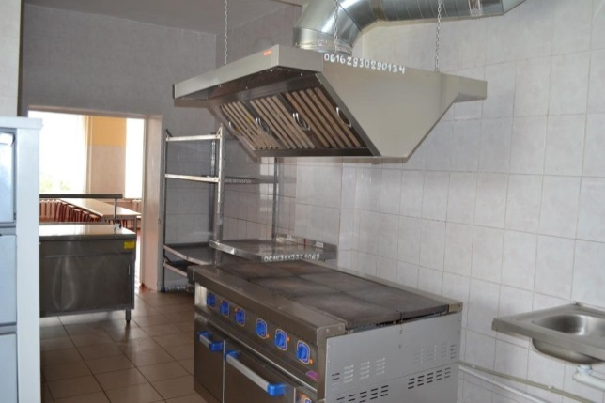
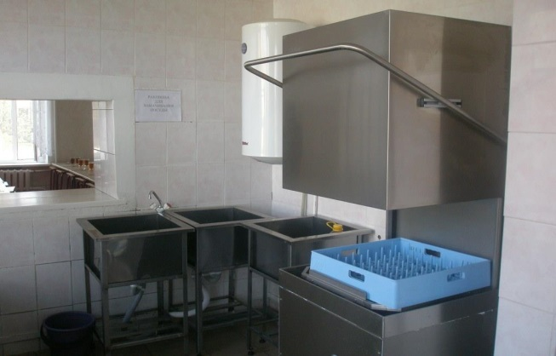 | 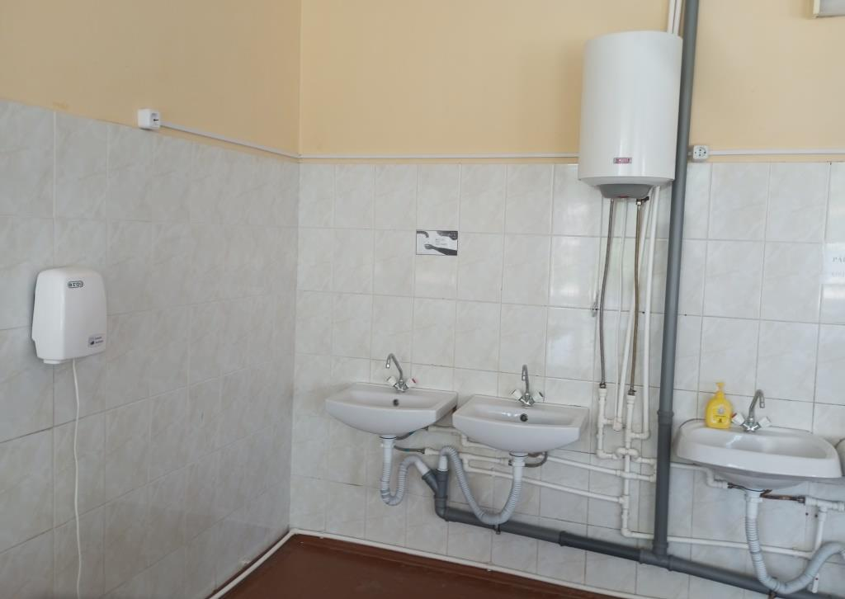
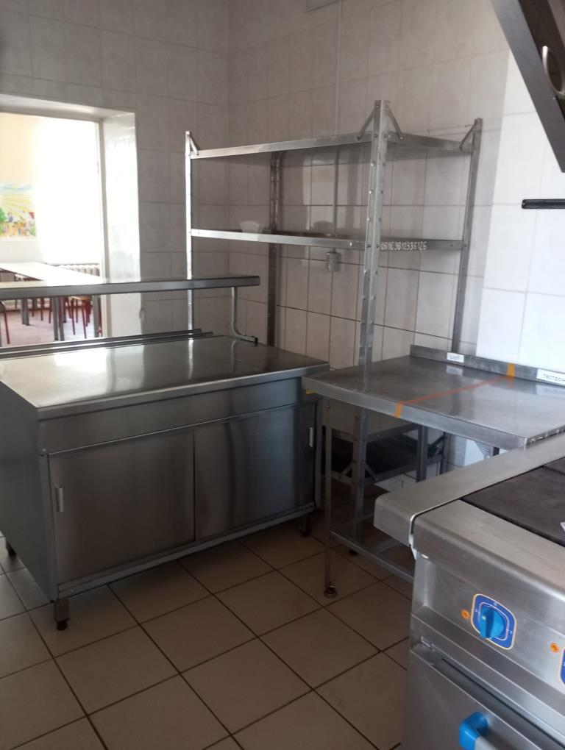 | 